El Arte Románico fue realizado durante los siglos XI y XII. Su origen es francés, y se difundió por los reinos cristianos occidentales por dos medios:
- Rutas de peregrinación a los Santos Sepulcros (Camino de Santiago, en España)
- Los monjes cluniacenses (Cluny, Borgoña, Francia), de la orden benedictina
Es un arte esencialmente religioso, al servicio de la Iglesia, fruto de la espiritualidad de la época y del desarrollo monástico.

El crucero suele realzarse con una cúpula
La nave central suele terminar formando un ábside, (semicircular en la cabecera) donde pueden colocarse nuevas capillas semicirculares (absidiolos)
La girola o deambulatorio: Es la prolongación de las naves laterales sobre la nave central por detrás de la capilla mayor.
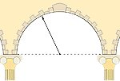
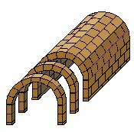
Arco de medio punto.
El arco más utilizados en la arquitectura románica es el arco de medio punto o semicircular.

Por los problemas ocasionados en la construcción, paulatinamente se va apuntando, para dar lugar a arcos apunteados o ojivales. Además, los arcos son un elemento básico para la construcción de las bóvedas de las naves en iglesias, abadias y monasterios.
También inician las arquivoltas de los pórticos, siendo éstos abocinados. Asimismo se utilizan para la introducción de la luz, escasa, en el interior de los templos, por medio de estrechos ventanales.

Bóvedas

- Bóveda de cañón, reforzada a veces y dividida en tramos por arcos fajones (como soporte)
- Bóveda de arista(cruce transversal de dos bóvedas de cañón).
- Bóveda de cuarto de esfera para los ábsides.

BÓVEDAS ROMÁNICAS
La bóveda es un elemento constructivo semicilíndrico que soporta el peso de la cubierta, generalmente realizada en piedra. Podría decirse que se trata de una sucesión de arcos de medio punto
La bóveda más utilizada en el románico es la llamada bóveda de cañón.
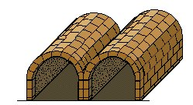
El uso de esta bóveda semicilíndrica resuelve un problema como el de evitar los incendios, pero añade otro para los constructores de templos y monasterios: el arco de medio punto, empleado en la construcción ejerce una gran presión o empuje sobre los muros, llegando a agrietarlos o derrumbarlos.
Para solucionar este problema recurrieron a diversos procedimientos, añadiendo a sus edificaciones:
Gruesos contrafuertes adosados al muro por el exterior.
Entre dos arcos de medio punto colocaron otros arcos intermedios, adosados a la bóveda, llamados arcos fajones.
Aristas transversales encontradas en un punto central. La bóveda se convierte en una sucesión de bóvedas de cañon que se intersectan. Por eso recibe el nombre de bóveda de arista.
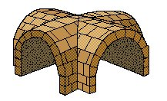
Otra bóveda utilizada en el románico es la bóveda de cuarto de esfera, utilizada en los ábsides, y que frecuentemente es un elemento utilizado para la decoración interior (pintura).
Los pilares cruciformes son otro elemento de soporte característico del románico, con columnas adosadas en sus frentes, aunque también emplearon columnas de fuste liso o estriado, con un diámetro desproporcionado con respecto a la altura.
Los capiteles, son el remate de pilares y columnas y están decorados con elementos vegetales, geométricos y figurativos.
Muros robustos, gruesos, y reforzados con contrafuertes para sostener el peso de las bóvedas.
Escasez de vanos, y éstos, abocinados, obteniéndose como resultado interiores con poca iluminación que invitan a los fieles al recogimiento.
El rosetón, comienza a aparecer en los siglo XII y XIII aunque es más propio y característico del gótico.
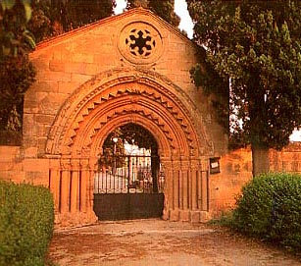
Pórticos abocinados y decorados con relieves:

Arquivoltas de medio punto. Decoradas con motivos geométricos:

Punta de sierra
Ajedrezado (ajedrezado jaqués)

Perlas o besantes

Clavos
Entrelazados (influencia árabe)
Columnas adosadas en las jambas (acodilladas)
Dintel con parteluz (columna que soporta el peso del dintel en el centro)
Tímpano decorado ("libro de piedra": carácter narrativo de los relieves)
Mandorla (en forma de almendra que alberga la imagen de Jesús)
Pantocrátor (representación de Cristo como Juez Supremo)
Tetramorfos (A los lados del Pantocrátor, y simétricos, se representan los símbolos de los cuatro evangelistas):
Mateo: un ángel
Marcos: un león
Lucas: un toro
Juan: un águila

PLANTAS ROMÁNICAS

Las plantas románicas más frecuentes son:
- Planta Basilical de tres o cinco naves (forma rectangular), de influencia romana.
- Planta de Cruz Latina, compuesta de dos brazos, un longitudinal, más alargado, y otro transversal.

Aunque también pueden encontrarse otras plantas poligonales, como la de la iglesia de Eunate (Navarra)
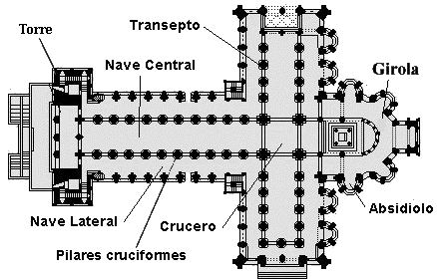
Sobre esta planta de cruz latina pueden identificarse los principales elementos que forman parte de un templo románico:

La planta de Cruz Latina tiene dos brazos, uno longitudinal y otro transversal llamado transepto. Donde se cruza la nave central y el transepto, se llama crucero, que suele realzarse con una cúpula.
La nave central suele terminar formando un ábside de forma semicircular, en la cabecera, donde pueden colocarse nuevas capillas también semicirculares, llamados absidiolos
Y la girola o deambulatorio, que es la prolongación de las naves laterales sobre la nave central por detrás de la capilla mayor.
Los progresos del arte románico se van a desarrollar fundamentalmente en el terreno de la arquitectura religiosa. Las iglesias y los monasterios eran los lugares de experimentación donde se irán aportando las soluciones más significativas.

La arquitectura románica se caracteriza por ser el resultado de un proceso de creación continuada donde no se van a poder establecer unos principios estrictos generales, sino que irá salvando progresivamente todas las dificultades que se van planteando, habiendo esbozado o resuelto prácticamente la totalidad de las soluciones arquitectónicas, funcionales y constructivas que se planteaban en la erección de una iglesia. Su amplio desarrollo traerá como consecuencia la repetición, casi estereotipada, de modelos tanto constructivos como decorativos, fundamentalmente en las zonas rurales.

La iglesia románica, como edificio, no presenta unas tipologías uniformes, sino una continua adaptación a las necesidades sociales y religiosas, introduciendo peculiaridades en cada una de las regiones donde se desarrolla. La planta basilical, la iglesia de salón con naves a igual altura, las naves únicas o las plantas radiales, son igualmente utilizadas. En este sentido, es la concepción del espacio recogido, aislado del exterior mediante gruesos muros de gran plasticidad, e iluminado por luz natural mediante focos muy concretos, lo que puede caracterizar estos edificios.

El cubrimiento con bóvedas será uno de los grandes problemas que la arquitectura románica tiene que resolver. La solución más extendida será la bóveda de arista, marcando el paso al románico maduro la consecución de una iglesia totalmente abovedada. Los paramentos, al tener que soportar los empujes de las bóvedas, son de gran grosor, por lo que se tienen que construir muros de sostén en las naves laterales, aprovechándose este espacio para la colocación de tribunas.
Pero las paredes entendidas como masa plástica resaltarán su volumen con la inclusión de galerías o mediante los numerosos escalonamientos de puertas y ventanas. Los cruceros se realizarán en forma de capillas laterales o entendidos como una nave que atraviesa el cuerpo de la iglesia. Las fachadas y las torres tendrán asimismo un rico desarrollo. Pero la iglesia románica no será solo un edificio, sino que para el hombre románico representa todo un símbolo. La fusión entre lo religioso, lo social y lo simbólico hará difícil distinguir en un edificio románico cuáles son las exigencias técnicas y funcionales de las propiamente simbólicas.

La arquitectura Románica Española
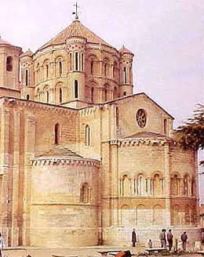
Tiene un destacado lugar en la génesis y evolución del estilo, ya que a través del camino de Santiago, la más destacada ruta de peregrinación, se introducirán las técnicas europeas que van a ser enriquecidas con aportaciones del prerrománico español y la herencia islámica que por este mismo camino pasarán a Europa. Mientras que en Cataluña, en el siglo XI, se desarrolla un románico anterior al cluniacense, caracterizado por el empleo del aparejo rústico de sillería y sus abovedamientos.

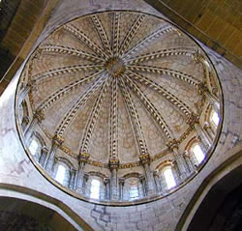

La arquitectura románica francesa
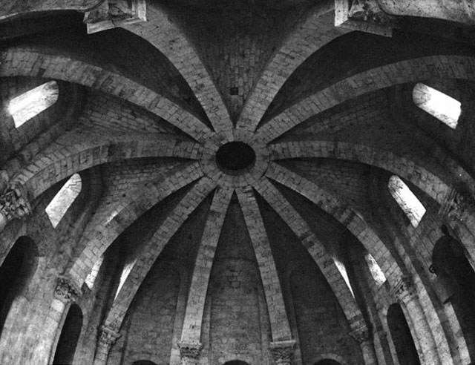
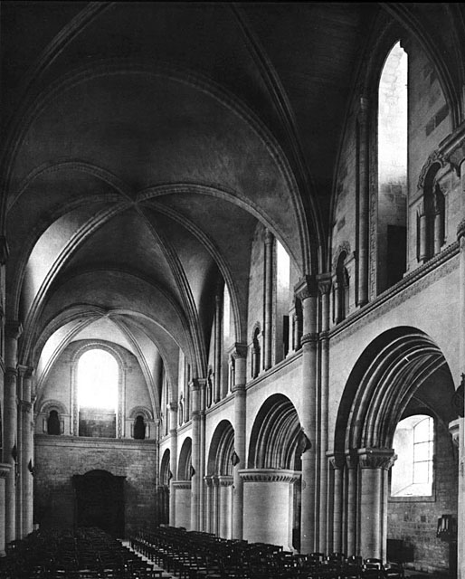
En Francia el arte románico tendrá un importante desarrollo, pudiéndose establecer escuelas regionales concretas. En primer lugar estarían el conjunto de edificios caracterizados por la utilización de la bóveda de cañón o la bóveda de arista, con un triforio de escaso desarrollo, localizadas en Borgoña y en menor medida en Poitou y Provenza. Sus ejemplos más destacados son las catedrales de Langres y Autun, seguidoras del modelo que estableció el monasterio de Cluny, o las iglesias de San Martín y San Lázaro, seguidoras del modelo de Santa María de Vézelay que suprimen el triforio. Caracterizadas por las naves a igual altura, suprimiendo la iluminación directa de la nave central, y siguiendo el modelo de Fontenay, se encuentran las iglesias de Poitou, Notre Dame de Poitiers; o en la Provenza, San Trófimo de Arlés y la Catedral de Avignon.

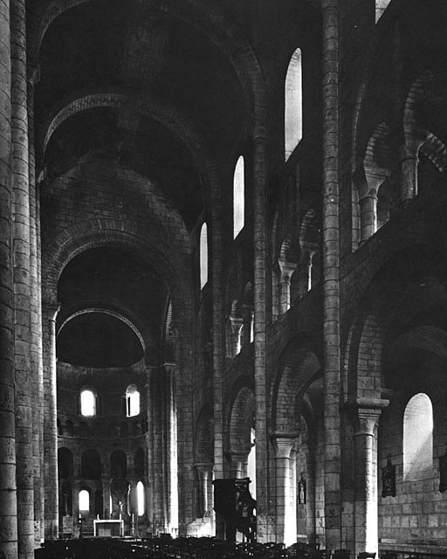
El conjunto de las iglesias llamadas de peregrinación, cuyos mejores ejemplos se encuentran en la Auvernia y el Languedoc, en torno a los caminos de peregrinación, se caracterizan por estar cubiertas con bóvedas de cañón o arista, situar el triforio sobre las naves laterales y en la cabecera presentar girola. Saint Sernin de Toulouse y Notre Dame du Port en Clermont Ferrand son ejemplos característicos.

El grupo de iglesias, cubiertas con cúpulas sobre pechinas, reciben directamente la influencia bizantina en este tipo de cubrición. Se ubican fundamentalmente en el Perigord y en el Angoumois. Entre otros ejemplos, destacan Saint Etienne de la Cité y Angulema.

Las denominadas iglesias normandas se caracterizan por no presentar girola, alternar en los soportes las columnas y los pilares y con un cimborrio sobre trompas. En decoración predominan los motivos geométricos. La Catedral De Beyuex, o la Abadía de San Esteban y la de Cresy son ejemplos característicos. Este grupo de iglesias tendrá una influencia notable en Inglaterra y en Sicilia y algunos ejemplos se interpretan como precedentes del estilo gótico.

La arquitectura Románica en Italia

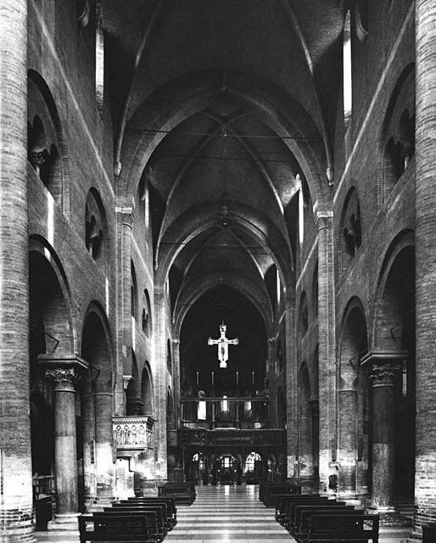
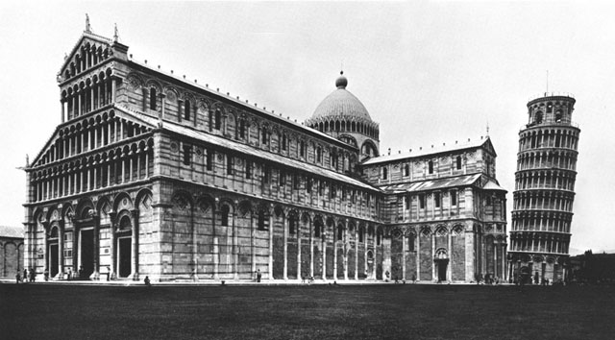
En Italia, la arquitectura recibe, como en la mayoría de sus manifestaciones artísticas, la fuerte influencia de la antigüedad clásica, siendo sin embargo mucho más fuertes las diferencias regionales que lo puedan ser en España o Francia.
En Lombardía se seguirá la evolución de primer románico, caracterizado por la decoración de arquillos ciegos y el aparejo rústico, e incluyendo un pórtico de columnas exentas cobijando la portada principal, que descansará sobre animales fantásticos como en San Ambrosio de Milán, y las catedrales de Ferrara y Parma. En la Toscana, destaca el conjunto pisano, compuesto por la Catedral, el Campanile y el Baptisterio, con arquerías exteriores de decoración y policromías a base de mármoles coloreados. En Lacio, se desarrolla el denominado estilo cosmatesco, cuyos edificios se decoran con mármoles diversos y tesellas de mosaicos. La Italia meridional viene definida por las diferentes influencias que recibe, desde árabes, bizantinas o normandas, dando como resultado una arquitectura muy original cuyos ejemplos más destacados son la capilla palatina de Palermo y la catedral de Monreale.

*La arquitectura Románica en Alemania*

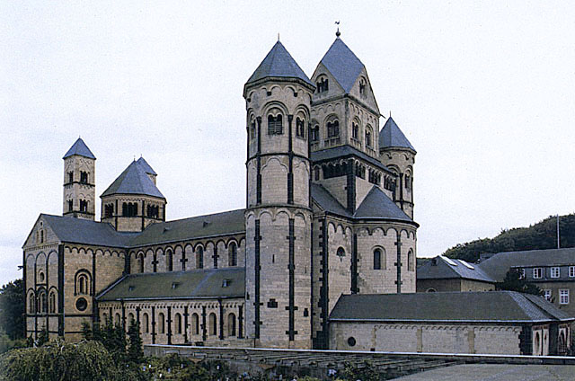
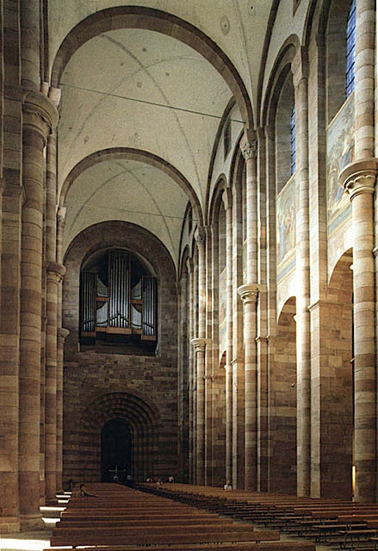
En Alemania se recibe la influencia francesa de Borgoña y la italiana de Lombardía, recogiendo toda la tradición del arte otoniano. Se caracteriza por plantas con doble ábside: uno en la cabecera y otro a los pies, (este último normalmente de carácter funerario), y por la colocación de las torres, circulares, flanqueando estos ábsides, mientras que los paramentos son decorados con pequeñas arquerías, las denominadas arquerías renanas. El conjunto de templos más representativo es el renano, donde destacan las catedrales de Spira y Maguncia, del siglo XI y la de Worms, del XII. En ellas, destaca el gran desarrollo de los cimborrios, así como las galerías abiertas al exterior que pasaran al románico sueco, con la catedral de Lund como el ejemplo más característico. Otros edificios destacados serán la catedral de Bamberg, la abadía de Laach, edificio donde mejor se aprecia la influencia borgoñona, o la iglesia de Santa María del Capitolio, en Colonia.
*La arquitectura Románica en Inglaterra*
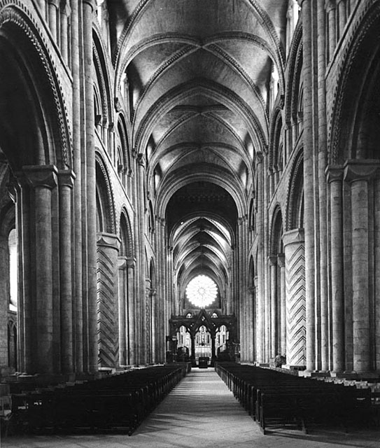
En Inglaterra, se recibe la influencia directa de la arquitectura francesa de Normandía debido a la conquista de Inglaterra realizada por el normando Guillermo, el
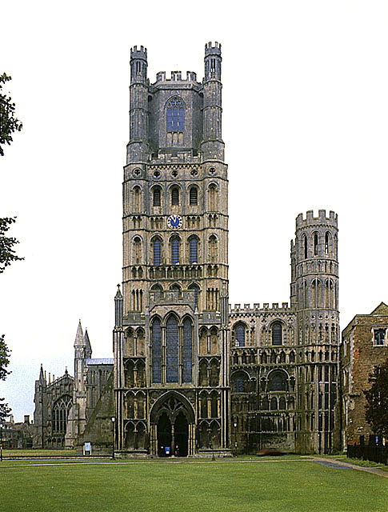
Conquistador, en 1066. De más amplias proporciones y solidez que los templos peninsulares, se caracterizan por las plantas de tres naves con cabecera formada por ábside rectangular rematando la nave central y ábsides de menor tamaño en las laterales. Sus más destacados edificios son las iglesias abaciales de Westminster y York, las catedrales de Lincoln y
Durham, esta última considerada como uno de los precedentes
del gótico por la utilización temprana de la bóveda de ojivas. La Catedral de Canterbury es una de las pocos ejemplos que presentan cabecera con girola.

